山东恒利纺织科技有限公司高档复合功能性面料生产技改项目

公众参与说明

山东恒利纺织科技有限公司
2022年2月
山东恒利纺织科技有限公司高档复合功能性面料生产技改项目
环境影响评价公众参与说明
1 概述
本次公众参与的目的是通过对山东恒利纺织科技有限公司高档复合功能性面料生产技改项目及所在区域有关环境问题的调查，获取公众对该项目的意见和建议，强化社会监督。根据《环境影响评价公众参与办法》要求，调查形式主要包括：张贴信息公告、网站公示、报纸公示、报告书征求意见稿公示、收集调查表等。
根据《环境影响评价公众参与办法》第三十一条规定“对依法批准设立的产业园区内的建设项目，若该产业园区已依法开展了规划环境影响评价公众参与且该建设项目性质、规模等符合经生态环境主管部门组织审查通过的规划环境影响报告书和审查意见，建设单位开展建设项目环境影响评价公众参与时，可以按照以下方式予以简化：（一）免予开展本办法第九条规定的公开程序，相关应当公开的内容纳入本办法第十条规定的公开内容一并公开；（二）本办法第十条第二款和第十一条第一款规定的10个工作日的期限减为5个工作日；（三）免予采用本办法第十一条第一款第三项规定的张贴公告的方式。”本项目位于周村区纺织产业园，项目符合园区产业定位等要求，根据上面规定，本项目将一次和二次公示合并在为一次，且一并在网站和报纸上进行公示。
2征求意见稿信息公开情况

2.1 公示内容及时限
在报告书基本内容编制完成以后，我单位于2021年12月13日至2021年12月27日通过网络和报纸两种方式同时进行了公众参与公示，公示内容主要包括： （一）环境影响报告书征求意见稿全文的网络链接及查阅纸质报告书的方式和途径；（二）征求意见的公众范围； （三）公众意见表的网络链接；（四）公众提出意见的方式和途径；（五）公众提出意见的起止时间等，并公开环境影响报告书征求意见稿。公示方式符合《环境影响评价公众参与办法》要求。

2.2 公示方式

2.2.1 网络
我单位于2021年12月13日在周村区人民政府网站（http://www.zhoucun.gov.cn/gongkai/site_zcqyajjdbsc/channel_c_5f9f6cd393955786fb9cdd91_5fb3c184ca6492588cbb9a53/doc_61badf32c6e2b77861e7a5a2.html）发布了公众参与公告，并附公众调查表和报告书征求意见稿的链接，符合《环境影响评价公众参与办法》要求。公示截图如下：
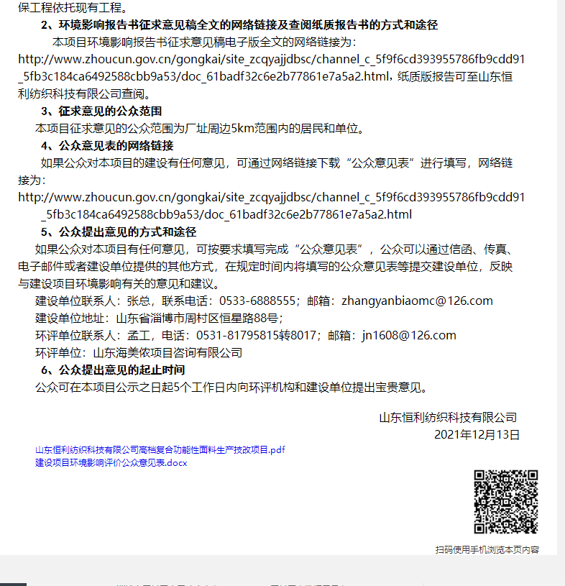
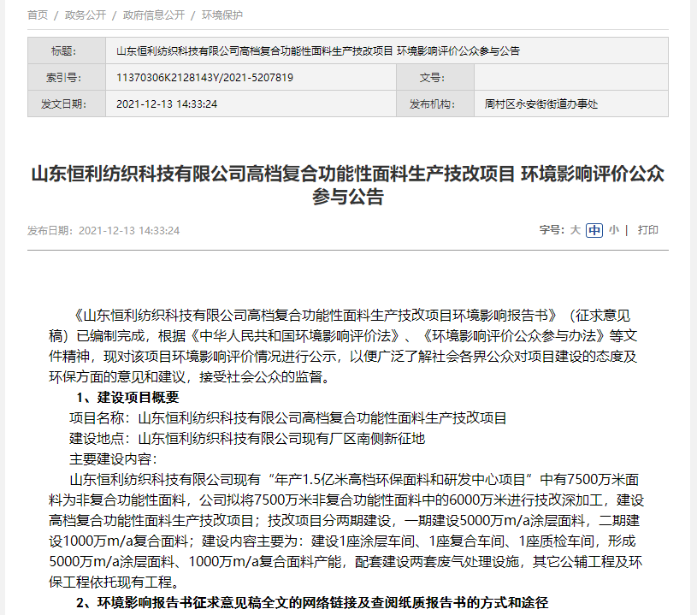

2.2.2 报纸
我单位于2021年12月24日和2021年12月27日在《今日周村》刊登了公众参与公告，5个工作日内完成公示。《今日周村》属于当地知名公共纸质媒体，符合《环境影响评价公众参与办法》要求。报纸公示照片如下：
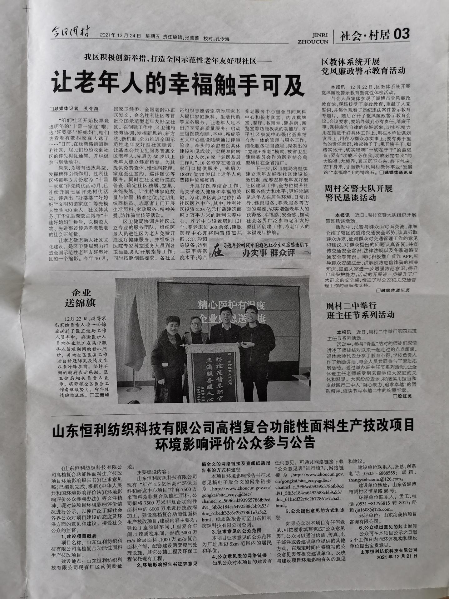
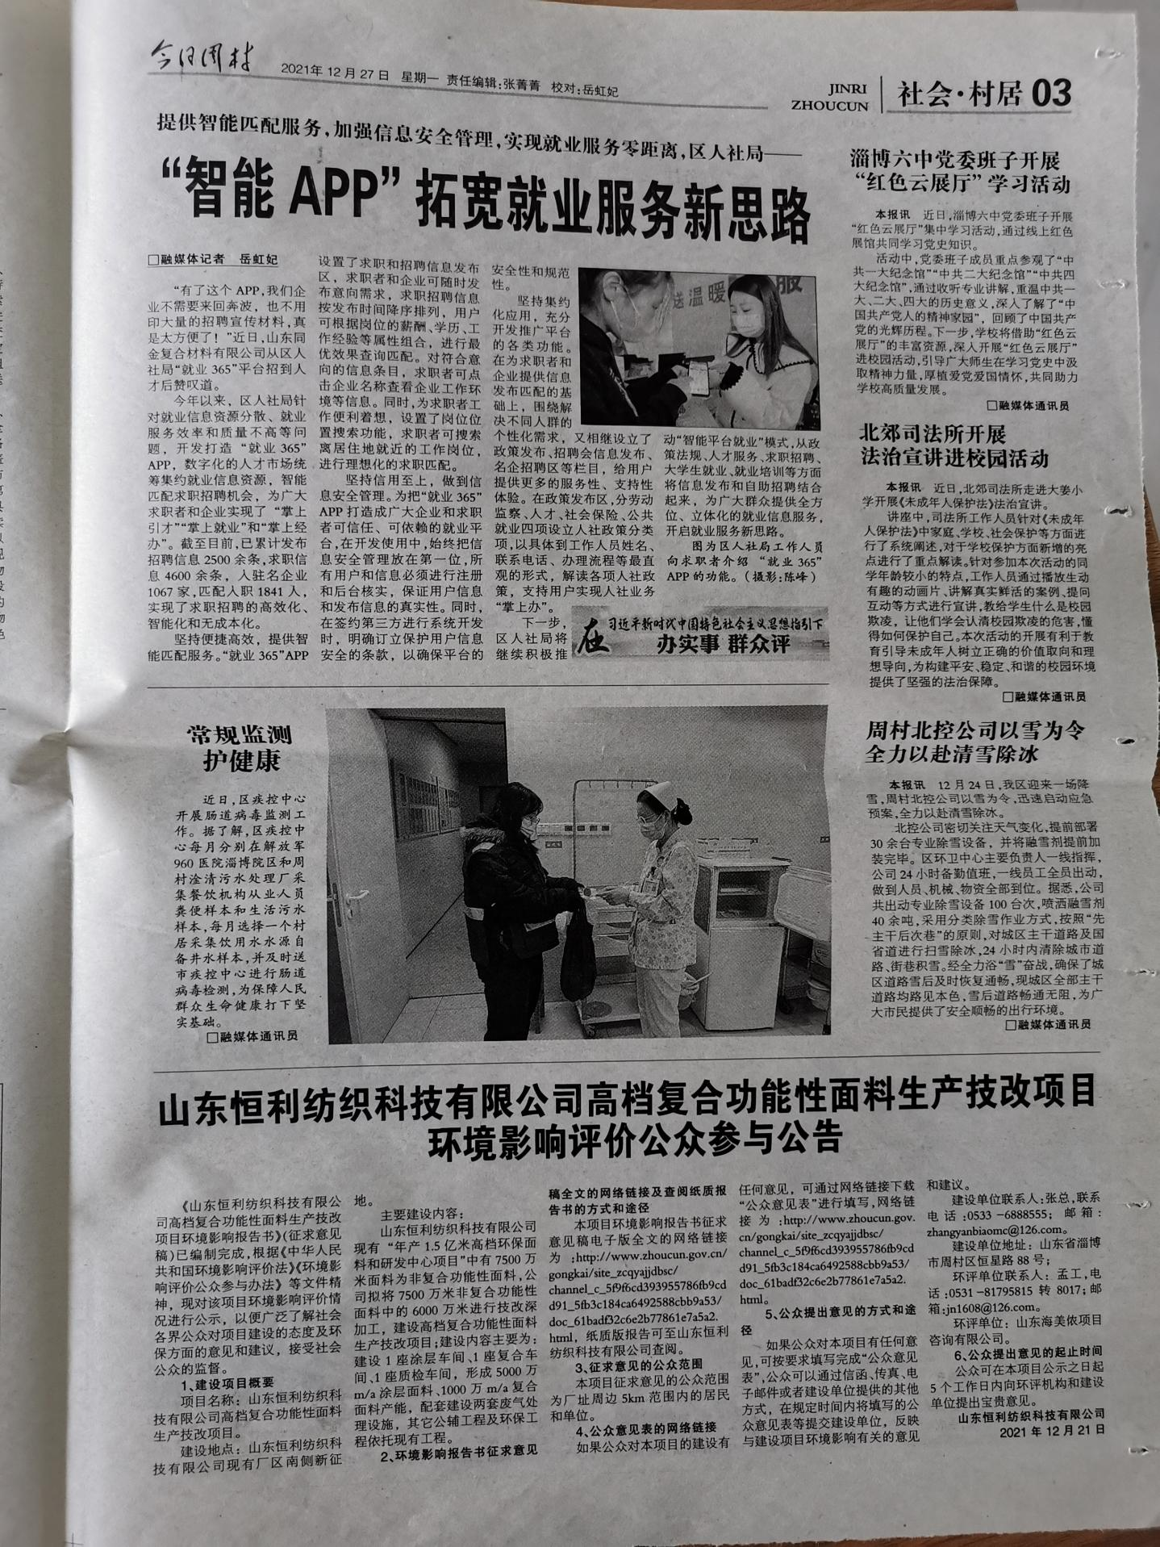
2.3查阅情况
公示期间，我单位在厂区接待室设置了报告书征求意见稿查阅场所，供公众前来查阅。
2.4公众提出意见情况
征求意见稿公示期间，未收到民众的电话、邮件、书面信件或其他任何关于本项目的环境保护方面的反馈意见。

3 公众意见处理情况
征求意见稿公示期间，均未收到公众的电话、邮件、书面信件或其他任何关于本项目的环境保护方面的反馈意见。周边被调查公众对项目建设未有反对意见。

山东恒利纺织科技有限公司
2022年2月26日

附件1 环境影响评价公众参与公示内容

山东恒利纺织科技有限公司高档复合功能性面料生产技改项目
环境影响评价公众参与公告
《山东恒利纺织科技有限公司高档复合功能性面料生产技改项目环境影响报告书》（征求意见稿）已编制完成，根据《中华人民共和国环境影响评价法》、《环境影响评价公众参与办法》等文件精神，现对该项目环境影响评价情况进行公示，以便广泛了解社会各界公众对项目建设的态度及环保方面的意见和建议，接受社会公众的监督。
1、建设项目概要
项目名称：山东恒利纺织科技有限公司高档复合功能性面料生产技改项目
建设地点：山东恒利纺织科技有限公司现有厂区南侧新征地
主要建设内容：
山东恒利纺织科技有限公司现有“年产1.5亿米高档环保面料和研发中心项目”中有7500万米面料为非复合功能性面料，公司拟将7500万米非复合功能性面料中的6000万米进行技改深加工，建设高档复合功能性面料生产技改项目；技改项目分两期建设，一期建设5000万m/a涂层面料，二期建设1000万m/a复合面料；建设内容主要为：建设1座涂层车间、1座复合车间、1座质检车间，形成5000万m/a涂层面料、1000万m/a复合面料产能，配套建设两套废气处理设施，其它公辅工程及环保工程依托现有工程。
2、环境影响报告书征求意见稿全文的网络链接及查阅纸质报告书的方式和途径
本项目环境影响报告书征求意见稿电子版全文的网络链接为：http://www.zhoucun.gov.cn/gongkai/site_zcqyajjdbsc/channel_c_5f9f6cd393955786fb9cdd91_5fb3c184ca6492588cbb9a53/doc_61badf32c6e2b77861e7a5a2.html，纸质版报告可至山东恒利纺织科技有限公司查阅。
3、征求意见的公众范围
本项目征求意见的公众范围为厂址周边5km范围内的居民和单位。
4、公众意见表的网络链接
如果公众对本项目的建设有任何意见，可通过网络链接下载“公众意见表”进行填写，网络链接为：http://www.zhoucun.gov.cn/gongkai/site_zcqyajjdbsc/channel_c_5f9f6cd393955786fb9cdd91_5fb3c184ca6492588cbb9a53/doc_61badf32c6e2b77861e7a5a2.html
5、公众提出意见的方式和途径
如果公众对本项目有任何意见，可按要求填写完成“公众意见表”，公众可以通过信函、传真、电子邮件或者建设单位提供的其他方式，在规定时间内将填写的公众意见表等提交建设单位，反映与建设项目环境影响有关的意见和建议。
建设单位联系人：张总，联系电话：0533-6888555；邮箱：zhangyanbiaomc@126.com
建设单位地址：山东省淄博市周村区恒星路88号；
环评单位联系人：孟工，电话：0531-81795815转8017；邮箱：jn1608@126.com
环评单位：山东海美侬项目咨询有限公司
6、公众提出意见的起止时间
公众可在本项目公示之日起5个工作日内向环评机构和建设单位提出宝贵意见。
山东恒利纺织科技有限公司 2021年12月13日

附件2 建设项目环境影响评价公众意见表
建设项目环境影响评价公众意见表

填表日期 年 月 日
项目名称 | 山东恒利纺织科技有限公司高档复合功能性面料生产技改项目
一、本页为公众意见
与本项目环境影响和环境保护措施有关的建议和意见（注：根据《环境影响评价公众参与办法》规定，涉及征地拆迁、财产、就业等与项目环评无关的意见或者诉求不属于项目环评公参内容） | （填写该项内容时请勿涉及国家秘密、商业秘密、个人隐私等内容，若本页不够可另附页）
二、本页为公众信息
（一）公众为公民的请填写以下信息
姓 名
身份证号
有效联系方式
（电话号码或邮箱）
经常居住地址 |  | xx省xx市xx县（区、市）xx乡（镇、街道）xx村（居委会）xx村民组（小区）
是否同意公开个人信息  （填同意或不同意） |  | （若不填则默认为不同意公开）
（二）公众为法人或其他组织的请填写以下信息
单位名称
工商注册号或统一社会信用代码
有效联系方式
（电话号码或邮箱）
地 址 |  | xx省xx市xx县（区、市）xx乡（镇、街道）xx路xx号
注：法人或其他组织信息原则上可以公开，若涉及不能公开的信息请在此栏中注明法律依据和不能公开的具体信息。

